

Муниципальное казенное общеобразовательное учреждение

**«Нижне-Чуглинская средняя общеобразовательная школа» им. Дациева М.И.** МР «Левашинский район»

**368329 с. Нижнее-Чугли E-mail:** **habulaev.murad@mail.ru** http://n-chu.dagestanschool.ru **т. +7 964 005 66 99**

|  |  |
| --- | --- |
|  |  |

**КОМПЬЮТЕРНАЯ ЗАВИСИМОСТЬ У ДЕТЕЙ**

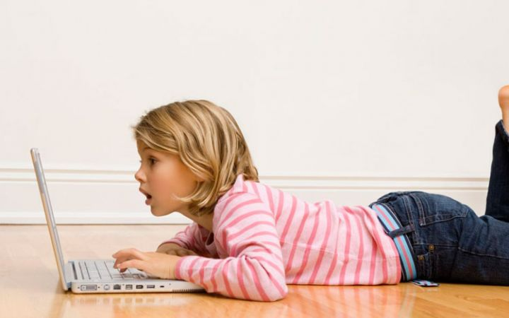

     В настоящее время появляются всё больше и больше новых технологий, периодически выпускаются новые компьютерные устройства и модифицируются старые. Компьютер это эффективное средство способное  управлять огромными потоками информации, а в современном ритме жизни где самое ценное это информация, большинство людей  просто не представляют свою жизнь без этой кучки железа, которая открывает им свои двери в новый мир — мир виртуальной реальности.

Некоторые люди используют компьютер лишь для работы и шанс того что их затянет в пучину зависимости практически нулевой. Но большое количество людей которых с каждым годом становиться всё больше и больше, уже не могут оторваться от мониторов что само по себе ненормально и по сути является чумой 21 века под названием компьютерная зависимость.

Компьютерной зависимостью чаше страдают дети и подростки так  как их психика недостаточно крепка и наиболее подвержена ко всякому типу воздействий. Существует несколько основных видов  компьютерной зависимости у детей и подростков.

**ОСНОВНЫЕ ВИДЫ КОМПЬЮТЕРНОЙ ЗАВИСИМОСТИ У ДЕТЕЙ :**

* игровая зависимость (кибераддикция) — различные компьютерные  и онлайн игры
* мания к общению в соц. сетях, форумах, чатах, большое количество онлайн друзей.
* интернет сёрфинг — постоянный поиск новой информации, странствие по бесконечным страницам и кликанье по новым ссылкам.

**ПРИЧИНЫ КОМПЬЮТЕРНОЙ ЗАВИСИМОСТИ У ДЕТЕЙ**

* Нехватка семейного тепла и общения. В основном это происходит тогда когда родители заняты своими делами проблемами и попросту не хватает времени поговорить со своим ребёнком узнать о его чувствах о переживаниях.

1. Когда вашему ребёнку попросту нечем заняться нету постоянных увлечений которые не связывают его с компьютером.
2. Причиной зависимости может быть замкнутость и неспособность ребёнка общаться с окружающими, отсутствие друзей . Все это он без труда может компенсировать в сети где нет общения лицом к лицу.
3. Также вполне общительные и успешные дети у которых и в семье все складывается неплохо всё равно не застрахованы от компьютерной зависимости и могут подсесть на какую ни будь видео игру с множеством спецэффектов и интересных миссий.

Чтобы точно определить зависит ли ваш ребенок от компьютера или нет  обратите внимание на признаки присущие всем  зависимым детям.

**ПРИЗНАКИ КОМПЬЮТЕРНОЙ ЗАВИСИМОСТИ У ДЕТЕЙ :**

* Непреодолимое желание проводить время за компьютером.
* Потеря контроля над временем. ребёнок поздно ложиться спать или не ложиться вообще, забывает сделать дела, хотя это и нормальное явление, но это так же может быть серьёзной предпосылкой.
* Ребёнок отказывается от еды . Приходит домой со школы и садиться за компьютер забывая обо всем
* Когда вы оторвёте ребёнка от компьютера он раздражается нервничает, а иногда может проявлять агрессию.
* При общении зависимый говорит в основном лишь о том что связанно с компьютером. Так как все мысли его о том что он будет делать когда вновь доберётся до своего железного друга.
* Физические проявления от долгого времяпровождения за компьютером это ухудшение зрения, боли в спине и искривление позвоночника, боли в запястье, бессонница.

**КАК ИЗБАВИТЬ ДЕТЕЙ ОТ КОМПЬЮТЕРНОЙ ЗАВИСИМОСТИ**

Компьютерная зависимость у детей подростков вполне излечима, но это достаточно непросто и зависит от индивидуальных особенностей ребёнка и форм заболевания. **При лёгкой форме** может быть достаточно просто освободить ребёнка от властных оков виртуальной жизни, достаточно будет больше**уделять времени ребёнку заниматься с ним общим делом** и найти альтернативное интересное хобби.

Но чем более глубокие признаки зависимости вы наблюдаете тем сложнее будет вылечить вашего ребенка. При сложной прогрессирующей форме заболевания, когда ребёнок впадает в депрессию или полон агрессии когда находиться в реальной жизни, уже не обойтись без помощи специалиста психолога или психотерапевта и лечение будет происходить при помощи курса психотерапии.

Не стоит критически относиться к тому что ваш ребёнок много времени проводит за компьютером.**Станьте для ребёнка другом и выясните почему он стал уделять много времени компьютеру, а также узнайте чем бы он хотел заниматься  и о чём мечтает ваш ребёнок**. Вы можете помочь ему реализовать планы (конечно не прохождение сложной миссии в игре), например, записать в спортивную секцию или отправить в художественную школу.

Ходите с ребёнком в общественные заведения такие как театр, музей, цирк.  Чаще выезжайте на природу гуляйте на свежем воздухе, можете зависти собаку если этого захочет ребёнок. Общение и игры [детей с животными](http://razvitiedetei.info/soveti-roditelyam/kakoe-domashnee-zhivotnoe-zavesti-rebenku.html) оказывает хорошее воздействие на психику.    Дайте ребёнку побольше общения и ярких впечатлений, и он точно оценит превосходство реальной жизни и незабываемые эмоции от живого общения.